Известия Гомельского государственного университета
имени Ф. Скорины, №6(39), 1, 2006

УДК 772.932.45

Лазерный метод проявления и микроструктура рельефно-фазовых
голограмм на фототермопластических материалах

С. Н. Жданович, А. А. Ковалев

При использовании фототермопластических (ФТП) материалов в системах неразрушающего контроля и технической диагностики важна оперативность записи оптической информации. Эта способность определяется физическим механизмом записи, для которого характерно отсутствие химических процессов обработки. Однако скорость теплового проявления скрытого электростатического изображения (СЭИ) и результирующие параметры регистрируемых голограмм зависят от выбранного метода и средства теплового воздействия.
Режимы оптимального проявления записи в широком диапазоне пространственных частот разработаны, в основном, для ФТП носителей на жесткой основе [1]. При этом для получения высокой голографической чувствительности по визуализированному изображению
S _{ДЭ=1%} используют импульсы проявления миллисекундной длительности, обеспечивающие высокие (≥10⁴ ^{о}С/с) темпы нагрева. В случае ленточных ФТП носителей применение резистивных нагревателей с таким темпом нагрева приводит к короблению гибкой основы носителя. Кроме того, выбор способа записи и метода проявления зависит от типа используемого ФТП материала и его удельного электрического сопротивления. Для материалов с малым удельным электрическим сопротивлением, как правило, используют одновременный способ записи. Этот способ предусматривает одновременную зарядку и экспонирование предварительно нагретого до температуры записи носителя. Оба процесса проводят одновременно, чтобы обеспечить сохраняемость СЭИ при записи. При этом материал термопластического слоя находится в жестких условиях одновременного воздействия электростатических зарядов и температуры. Это приводит к усталости материала и развитию нерегулярных деформаций, являющихся источником шума.
Необходима разработка специальных методов проявления, обеспечивающих эффективное формирование рельефно-фазовых голограмм в условиях нежесткого воздействия указанных выше факторов. Нами предложен [2] бесконтактный лазерный метод проявления, основанный на использовании теплового воздействия инфракрасного (ИК) излучения (λ=1,064 мкм) импульсного твердотельного Nd:YAG-лазера с ламповой накачкой. Предложено использовать квазистационарный режим генерации лазера, позволяющий получать “гладкие” импульсы излучения. Это необходимо для устранения характерной для твердотельных лазеров “пичковой” структуры излучения и обеспечения высокой равномерности пространственного распределения излучения в поперечном сечении пучка.
Задача состоит в том, чтобы при воздействии ИК лазерного излучения на ФТП носитель обеспечить его нагрев и изменение реологического состояния и в то же время сохранить СЭИ.
Эффективность регистрации рельефно-фазовой голограммы зависит от соотношения реологических и электрофизических параметров активных слоев ФТП носителя на стадии проявления и его изменения в процессе нагрева. Оно определяется законом изменения температуры, темпом нагрева, временем нахождения рабочего слоя в вязкотекучем состоянии. Способность к деформированию у регистрирующего верхнего слоя появляется при снижении вязкости μ термопластического материала. Процесс нагрева сопровождается наряду со снижением вязкости термической активацией электропроводности ρ_{υ}. В результате проводимость структуры в области вязкотекучего состояния термопластического слоя возрастает. Это вызывает понижение зарядового контраста в СЭИ и уменьшение потенциала поверхности. Вязкое движение и изменение СЭИ характеризуются, соответственно, временами течения τ_{о} и релаксации потенциала τ_{υ}. Они определяются выражениями
τ_{о} [T(t)]= 2μ[T(t)]·d/α и τ_{υ}[T(t)] = ε⋅ε_{о} / ρ_{υ} [T(t)],
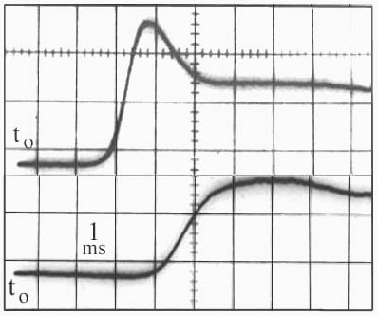
где d- толщина слоя, α -коэффициент поверхностного натяжения, T(t) – изменение температуры во времени. Релаксация потенциала за время формирования рельефа тем меньше, чем больше τ_{υ}. Рост объемной проводимости ведет к уменьшению действующих на термопластический слой сил, а поверхностной – к снижению разрешающей способности носителя. Одновременно при деформировании слоя происходит перераспределение зарядов, увлекаемых движущимися участками термопластического слоя. Наши исследования показали, что это приводит к появлению дополнительной модуляции зарядов, влекущей за собой увеличение электростатических сил между зарядами, усилению скрытого изображения и увеличению дифракционной эффективности (ДЭ) голограммы.
а)
Рис.1. Изменения реологического состояния термопластического слоя (а) и дифракционной эффективности голограмм (б) при неизотермическом проявлении лазерными импульсами ИК излучения различной энергии Е₁^{ик} и Е₂^{ик} :
а - области I и II вязкотекучего состояния термопластического слоя; б- динамика формирования 1, 2 дифракционной эффективности голограмм в процессе проявления при различных плотностях энергии ИК лазерного излучения в области проявления (Дж/см²): 1- 0,8; 2- 1,5.

б)
2
1

На рисунке 1,а представлена диаграмма, иллюстрирующая зависимость температуры от времени в неизотермическом режиме для различных значений энергии лазерных импульсов (Е₂^{ик} > Е₁^{ик}) при заданной (τ _{и} = 4 мс) длительности импульса. Выделены области I и II вязкотекучего состояния деформируемого термопластического слоя, характерные для различных температурных кривых Т₁(t) и Т₂(t). Максимум температуры достигается к моменту времени t₃ окончания импульса. Для каждой области I и II существует отрезок времени, в течении которого текущее значение T_{1,2}(t) температуры превышает уровень T вт , соответствующий вязкотекучему состоянию т.е. T_{1,2}(t) > T вт. Длительность этого отрезка времени зависит от энергии E_{1,2} ^{ИК} лазерного импульса и возрастает от значений t₄ – t₂ для Е₁ ^{ИК} до t₅ – t₁ для Е₂^{ИК}. В этих областях созданы условия для формирования рельефно-фазовых голограмм при различных энергиях проявление.
С ростом энергии лазерного импульса время достижения вязкотекучего состояния сокращается от значений t₂ для Е₁^{ИК} до t₁ для Е₂^{ИК}. Крутизна фронта кривой на отрезке времени Δt=t₃–t ^{ИК} _{ВКЛ} характеризует темп нагрева (ºС/с) во время действия лазерного излучения.
В зависимости от уровня T_{н} и темпа нагрева время пребывания деформируемого материала в вязкотекучем состоянии изменяется. Для больших значений энергии излучения оно возрастает. Однако одновременно активизируются процессы термической активации электропроводности, снижающие пороговый потенциал зарядов на поверхности. При энергии Е₁^{ИК} релаксация продолжается в течение отрезка времени t₄–t₃ после прекращения облучения. С ростом энергии импульса это время возрастает до t₅–t₃ для Е₂^{ИК}. Поэтому соотношения между силами СЭИ, стремящимися деформировать верхний слой, и вязкоупругими силами материала, препятствующими этому, на отрезках времени t₁–t₃ и t₅–t₃ качественно отличаются.
Энергия импульса и темп нагрева должны быть такими, чтобы обеспечить благоприятное для развития деформаций реологическое состояние материала термопластического слоя и в то же время не допустить регрессии СЭИ. Эти параметры определяют взаимодействие сил на этапе формирования рельефно-фазовой голограммы. Сложившееся к моментам времени t₄ и t₅ соотношение сил определяет результирующее значение ДЭ рельефно-фазовой голограммы (рисунок 1,б).
Оптимальная плотность энергии проявления при выбранном уровне Tн зависит от сил СЭИ, которое формируется на этапах зарядки в поле коронного разряда (U _{кор}., τ _{кор}) и экспонирования.
Рис. 2. Зависимость результирующих значений ДЭ голограмм от плотности энергии ИК лазерного излучения при различных экспозициях и значениях Δt (ºC). Экспозиция: (Дж/см²): 1 - 4,5۰10⁻⁴; 2 - 5,7 ۰10⁻⁴; 3 - 6,3۰10⁻⁴; Δt° (°С): 1 – 10; 2 – 30; 3 – 20.

На рисунке 2 представлена зависимость результирующих значений ДЭ голограмм от плотности энергии ИК лазерного излучения при фиксированных параметрах зарядки поверхности носителя (U _{кор}. = 7 кВ, τ _{кор}.= 350 мс, τ _{зад} = 350–400 мс), различных экспозициях и значениях Δt°. Видно, что ДЭ изменяется по кривой с максимумом, величина и положение которого определяются экспозицией и величиной Δt°. В зависимости от величины экспозиции и Δt° максимальные значения ДЭ голограмм достигаются при различных плотностях энергии ИК лазерного излучения. Для получения определенных значений ДЭ (например, ~3%, кривая 3) запись необходимо осуществлять при экспозиции 6,3·10 ^{–4} Дж/см ² и Δt°= 20°С в диапазоне плотностей энергии ИК излучения 1,2-1,45 Дж/см². Эксперименты показали, что качественная запись возможна при задержке включения импульса проявления, большей длительности процесса зарядки. Это означает, что процессы зарядки и проявления можно разделить во времени и осуществлять последовательно. Тем самым исключается одновременное воздействие на носитель зарядов и высокой температуры (Т _{зап}.), как при одновременном способе записи. При этом дополнительная зарядка после проявления не требуется.
У ФТП материалов после проявления записи информация представляется в виде рельефа поверхности верхнего термопластического слоя. От микроструктуры рельефа этого слоя зависят параметры восстанавливаемого голограммой изображения. При этом степень развития регулярных деформаций определяет величину ДЭ рельефно-фазовой голограммы, а соотношение регулярных и хаотических деформаций в области записи - отношение сигнал-шум (с/ш) голограммы.
Исследования микроструктуры поверхности были проведены на растровом электронном микроскопе BS-350 фирмы TESLA. Они позволяют определить влияние режимов проявления на параметры результирующего изображения.
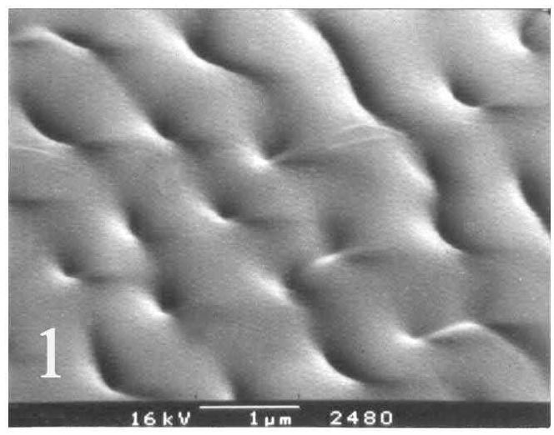
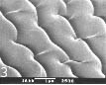
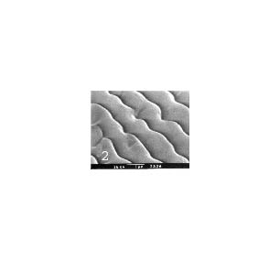
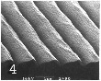
На рисунке 3 представлены фотографии снимков поверхности рельефно-фазовой голограммы, полученные при различных углах наблюдения и режимах сканирования. На ФТП носитель по известной двухлучевой схеме записывались простые интерференционные решётки. Пространственная частота решеток устанавливалась углом схождения пучков и составляла 450 - 700 мм⁻¹. На снимках видны направления регулярных деформаций, соответствующие структуре фазовой решетки. Коэффициент увеличения изображений, представленных на рисунке 3, составляет·~10⁴ . Видно, что визуализированное изображение рельефно-фазовых голограмм имеет сложную микроструктуру, обусловленную существованием двух видов деформаций.
Рис. 3. Снимки микроструктуры поверхности термопластического слоя при проявлении рельефно-фазовых голограмм лазерным методом
Голограммы, имеющие малую (~0,5%) ДЭ (фото 1), характеризуются отсутствием ярко выраженных направлений регулярных деформаций. В структуре выражены локальные продавливания поверхности. Они ориентированы вдоль полос проецируемого интерференционного поля. Такая структура рельефа характерна для режимов записи, когда экспонирования ниже оптимального значения. Снимки поверхности рельефно-фазовых голограмм с ДЭ, равной 2-3%, представлены на фото 2, 3, 4. Видно, что микроструктура рельефа характеризуется достаточно развитыми регулярными деформациями. В то же время их структура может существенно различаться (фото 2,3). Исследования показали, что при лазерном методе проявления при оптимизации параметров может быть получено хорошее качество записи. На фото 4 представлена голограмма, ДЭ которой равна 3%, отношение с/ш равно 20:1.
Лазерный метод проявления рельефно-фазовых голограмм на ФТП носителях обладает большими потенциальными возможностями. Они основаны на использовании излучения с различной поляризацией и управлении параметрами излучения в процессе проявления. Увеличить поглощение лазерного излучения при различных углах падения на материал и повысить эффективность воздействия можно путем использования излучения с осесимметричной поляризацией, в частности, радиально поляризованного излучения.

Abstract. Parameters of the laser development of the latent image are optimized, their influence on a microstructure of the photothermoplastic holograms is investigated.

Литература

1. Новоселец М.К., Саркисов С.С. Оптимальное управление динамическими процессами в регистрирующих средах //Квантовая электроника (Киев).-1993.-№ 44.-С. 3-20.
2. Ковалев А.А., Жданович С.Н. Лазерный метод проявления рельефно-фазовых голограмм на фототермопластических материалах для систем оперативной диагностики // Датчики и преобразователи информации систем измерения, контроля и управления: Матер. 16 научн.-техн. конф. с участием зарубежных специалистов. Судак, 24-30 мая 2004 г./ Под ред. В.Н. Азарова. – М.: МГИЭМ, 2004. – С.252-253.

Институт электроники НАН Беларуси Поступило 11.09.06

